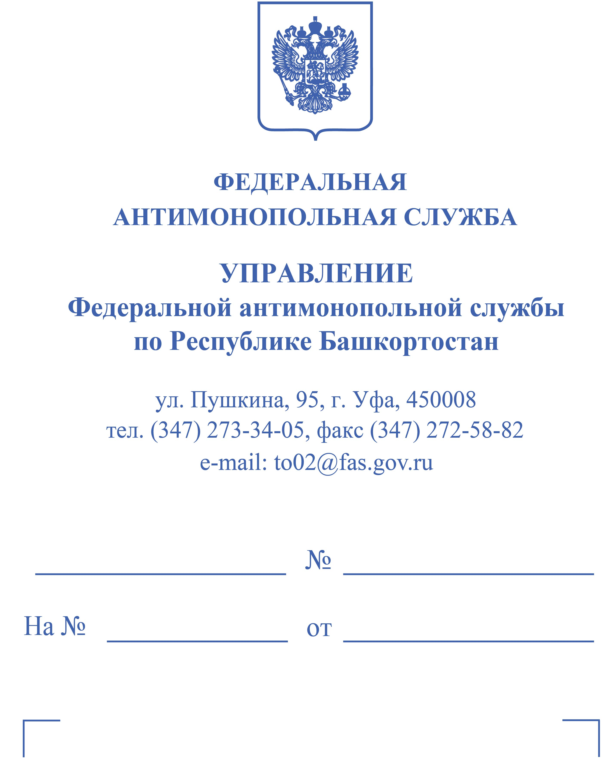
Ответчики:

Определение об отложении рассмотрения дела №ТО002/01/15-61/2022

Администрация городского округа город Уфа Республики Башкортостан
450098, РБ, г. Уфа, Проспект Октября, 120
cityadm@ufacity.info
jurotdel@ufacity.info

Администрация Демского района ГО г. Уфы РБ
450095, РБ, г. Уфа, ул. Ухтомского,3
Artemev.dmitriy.1991@yandex.ru
dema@ufacity.info

Управление коммунального хозяйства Администрации городского округа город Уфа РБ
450006, РБ, г. Уфа, ул. Ибрагимова б-р,84
upravcom@ufanet.ru

Администрация Советского района ГО г. Уфы РБ
450005, РБ, г. Уфа, ул. Революционная,111
Sovadm58@bk.ru
sovadm39@bk.ru

Администрация Калининского района ГО г. Уфы РБ
450068, РБ, г. Уфа, ул. Орджоникидзе,3
kalinadm@ufacity.info
uurkalin2020@mail.ru
fayzullina.em@ufacity.info

Администрация Кировского района ГО г. Уфы РБ
450008, РБ, г. Уфа, ул. Пушкина 85
kiradm@ufacity.info

Администрация Ленинского района ГО г. Уфы РБ
450008, РБ, г. Уфа, ул. М. Карима, 19
lenadm@ufacity.info
airatmusin@bk.ru
ufapravo@mail.ru

Администрация Октябрьского района ГО г. Уфы РБ
450096, РБ, г. Уфа, ул. Комсомольская, 142/1
Julia_mf@mail.ru
oktadm@ufacity.info
jur320@yandex.ru

Администрация Орджоникидзевского района ГО г. Уфы РБ
450064, РБ, г. Уфа, ул. Мира, 6
orgurist@yandex.ru
adm69@ufanet.ru
orgadm@ufacity.info

Заинтересованные лица:
Совет городского округа город Уфа Республики Башкортостан
450098, РБ, г. Уфа, Проспект Октября, 120
gorsovet@ufacity.info
Valieva.YM@ufacity.info
cityadm@ufacity.info

ОПРЕДЕЛЕНИЕ
об отложении рассмотрения дела №ТО002/01/15-61/2022
о нарушении антимонопольного законодательства
26 сентября 2022 года г. Уфа, ул. Пушкина, д. 95

Комиссия Управления Федеральной антимонопольной службы по Республике Башкортостан по рассмотрению дела о нарушении антимонопольного законодательства
при участии посредством проведения видео-конференц-связи: согласно протоколу
рассмотрев материалы дела № ТО002/01/15-61/2022, возбужденного в отношении следующих лиц по неисполнению Предупреждений:
1. Администрации Демского района ГО г. Уфы РБ № ТО002/01/15-3276/2020 по признакам нарушения антимонопольного законодательства, предусмотренного ч. 1 ст. 15 Закона о защите конкуренции;
2. Управления коммунального хозяйства Администрации городского округа город Уфа РБ № ТО002/01/15-3206/2020 по признакам нарушения антимонопольного законодательства, предусмотренного ч. 1 ст. 15 Закона о защите конкуренции;
3. Администрации Советского района ГО г. Уфы РБ № ТО002/01/15-3275/2020 по признакам нарушения антимонопольного законодательства, предусмотренного ч. 1 ст. 15 Закона о защите конкуренции;
4. Администрации Калининского района ГО г. Уфы РБ № ТО002/01/15-3277/2020 по признакам нарушения антимонопольного законодательства, предусмотренного ч. 1 ст. 15 Закона о защите конкуренции;
5. Администрации Кировского района ГО г. Уфы РБ № ТО002/01/15-3278/2020 по признакам нарушения антимонопольного законодательства, предусмотренного ч. 1 ст. 15 Закона о защите конкуренции;
6. Администрации Ленинского района ГО г. Уфы РБ № ТО002/01/15-3279/2020 по признакам нарушения антимонопольного законодательства, предусмотренного ч. 1 ст. 15 Закона о защите конкуренции;
7. Администрации Октябрьского района ГО г. Уфы РБ № ТО002/01/15-3280/2020 по признакам нарушения антимонопольного законодательства, предусмотренного ч. 1 ст. 15 Закона о защите конкуренции;
8. Администрации Орджоникидзевского района ГО г. Уфы РБ № ТО002/01/15-3281/2020 по признакам нарушения антимонопольного законодательства, предусмотренного ч. 1 ст. 15 Закона о защите конкуренции;
9. Администрации ГО г. Уфа Республики Башкортостан № ТО002/01/15-3274/2020 по признакам нарушения антимонопольного законодательства, предусмотренного ч. 3 ст. 15 Закона о защите конкуренции,

УСТАНОВИЛА:

Определением об отложении рассмотрения дела № ТО002/01/15-61/2022 от 14.09.2022 года рассмотрение дела назначено на 26.09.2022 на 10 часов 30 минут по адресу г. Уфа, ул. Пушкина, д. 95 посредством проведения видеоконференц-связи.
На заседание сторонами представлена позиция с учетом документов и сведений, запрашиваемых в соответствии с Определением об отложении рассмотрения дела № ТО002/01/15-61/2022 от 14.09.2022 года.
Согласно п. 7 ч. 4 ст. 45 Закона о защите конкуренции на заседании Комиссии по ходатайству лиц, участвующих в деле, или по инициативе комиссии принимаются решения об отложении рассмотрения дела.
В соответствии с п. 5 ч. 1 ст. 47 Закона о защите конкуренции Комиссия вправе отложить рассмотрение дела о нарушении антимонопольного законодательства в иных предусмотренных настоящей главой случаях.
Согласно ч. 2 ст. 47 Закона о защите конкуренции предусмотрено, что при отложении дела о нарушении антимонопольного законодательства течение срока его рассмотрения не прерывается. Рассмотрение дела на новом заседании комиссии возобновляется с того момента, с которого оно было отложено.
В целях всестороннего, полного, объективного выяснения обстоятельств дела, необходимостью исследования представленной информации и документов, принято решение отложить рассмотрение дела.
На основании изложенного и в соответствии с ч. 4, ч. 7 ст. 45 и ч. 1-3 ст. 47 Закона о защите конкуренции, Комиссия по рассмотрению дела о нарушении антимонопольного законодательства,

ОПРЕДЕЛИЛА:

- Отложить рассмотрение дела № ТО002/01/15-61/2022.
- Назначить дело № ТО002/01/15-61/2022 к рассмотрению на «07» октября 2022 года на «14» часов «00» минут по адресу: г. Уфа, ул. Пушкина, д. 95.
- Совету городского округа город Уфа Республики Башкортостан в срок до 05.10.2022 года необходимо представить следующую информацию:
- сведения об основаниях для внесения изменений в Решение Совета городского округа г. Уфа РБ от 18.12.2019 N 49/7 «О бюджете городского округа город Уфа Республики Башкортостан на 2020 год и на плановый период 2021 и 2022 годов» со ссылкой на нормы права и приложением копий документов;
- сведения об основаниях для внесения изменений в Решение Совета городского округа г. Уфа РБ от 22.12.2021 N 6/4 «О бюджете городского округа город Уфа Республики Башкортостан на 2022 год и на плановый период 2023 и 2024 годов» со ссылкой на нормы права и приложением копий документов;
- полная хронология действий, совершаемых Советом городского округа город Уфа при внесении изменений в вышеуказанные Решения Совета городского округа г. Уфа РБ в связи с исключением или добавлением видов работ, осуществляемых в рамках муниципальных заданий, со ссылкой на нормы права и приложением копий документов.
4. Рассмотрение дела будет проводиться посредством ВКС: https://fas1.tconf.rt.ru/c/6372714056.
Полномочия представителей сторон должны быть подтверждены соответствующими документами.
Письменные пояснения, заявления, ходатайства, иные документы необходимо заблаговременно направить по адресу электронной почты: to02@fas.gov.ru.
В случае неявки лиц, участвующих в деле, дело может быть рассмотрено в отсутствие указанных лиц.

